RYANAIR

Možnosť zakúpenia leteniek je bez ohľadu na to či ste IATA , alebo NON-IATA agentúra.
Forma platby, ktorá je potrebná = platobná karta ( kreditná či debetná).

Pre úspešné zakúpenie leteniek na Ryanair (FR) je potrebné dbať na nasledovných 5 bodov :

1.Vloženie mien cestujúcich
Dospelá osoba (18 rokov a viac ) : N.OZVALD/DEZIDER MR
Mládežník (12-15 rokov) : N.OZVALDOVA/NINA MISS*P-C14 DOB04MAR12 - vytvorí SSR s DOB
Dieťa (2-11rokov) : N.OZVALD/IMRICH MSTR*P-C10 DOB05APR16 -vytvorí SSR s DOB
Infant ( 8 DNí -23 memsiacov) : N.I/OZVALDOVA/DANA MISS*25JUN25

V prípade, že infant dovŕši 2 roky , alebo mládežník 16 rokov počas spiatočnej cesty, je potrebné pre nich zakúpiť 2 -jednosmerné letenky
Ryanair má podmienku , aby s osobami mladšími ako 16 rokov cestovala vždy dospelá osoba vo veku 18 +.
V takom prípade je potrebné tejto dospelej osobe vložiť cez SSR DOCS , alebo cez Customer information - dátum narodenia ako leadra rezervácie
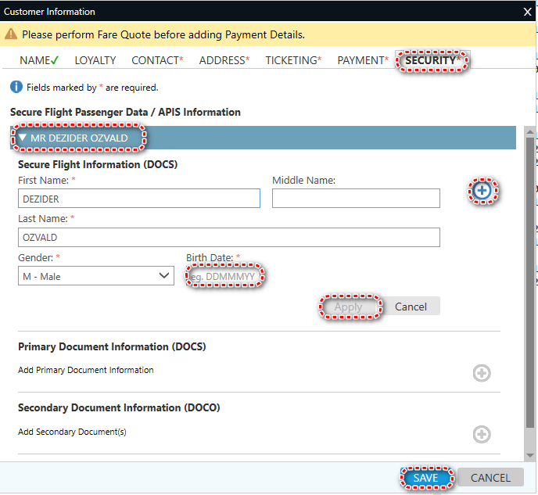

2. Vloženie telefónneho čísla
Mobilný telefón : P.PRGM*420-724-150667
P.BTSM*421-918-603256
Pevná linka : P.PRGB*420-2-22252419
P.BTSB*421-2-45468489

3. Email
MT.CKNETOPIER@NETOPIER.SK – email agentury, na ktorý príde potvrdenie rezervácie z Ryanairu
Doporučujeme vkladať agentúrny email, nie klienta, inak by Vám potvrdenie z Ryanairu neprišlo.

4. Time limit
Vždy vložiť : T.T*

5. Vloženie adresy
W.CK NETOPIER*PANONSKA CESTA7*BRATISLAVA*SK*P/85104
D.CK NETOPIER*PANONSKA CESTA7*BRATISLAVA*SK*P/85104

Zobrazenie dostupnosti letov a možnosť rezervovania
A15NOVBTSMXP*FR
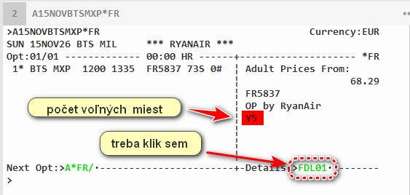
po kliku na FDL01 dostanete obrazovku nižšie
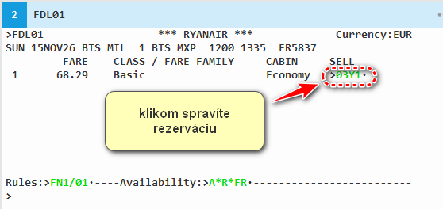

Alebo A15NOVBTSMXP/FR
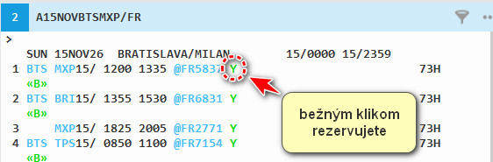

Seating je možné spraviť klasicky klikom na rezervačnú triedu a vyberiete potrebné sedadlá - Apply
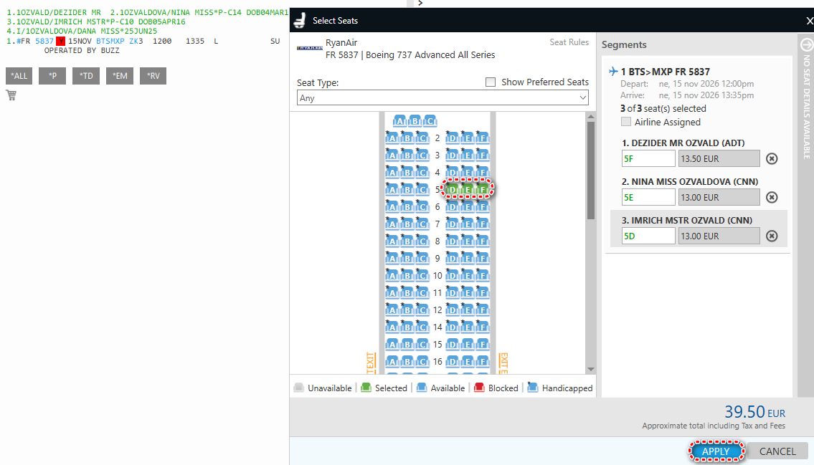

Prípadné doplňujúce položky viete vybrať cez nákupný košík, tu sa dá zakúpiť aj tzv. balíček/Bundle na iný typ tarifu a to Regular Fare , alebo Plus Fare, alebo dokúpiť 10kg / 20 kg / 23 kg batožina atd.
Pri zakupení tzv. Bundle je táto položka vždy pridelená pre všetkých cestujúcich. Po doplnení položiek cez košík je treba stlačiť Review - Apply.
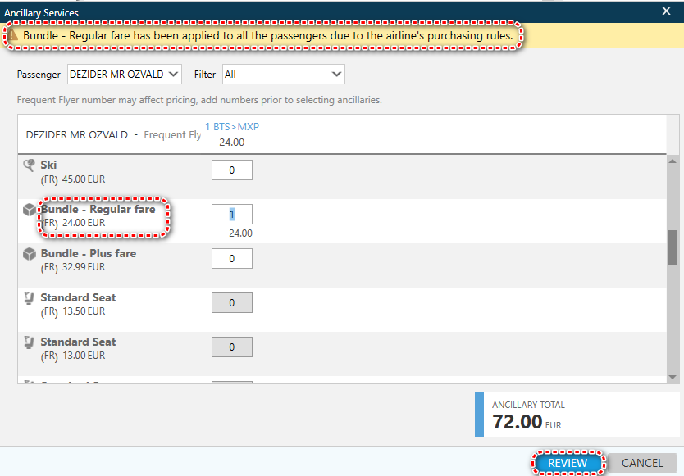

Ak už nič pridávať nebudete je nutné rezerváciu na záver oceniť vstupom FQ (inak by sa Vám doplňujúce položky nezakúpili a neboli by na potvrdení od Ryanair)
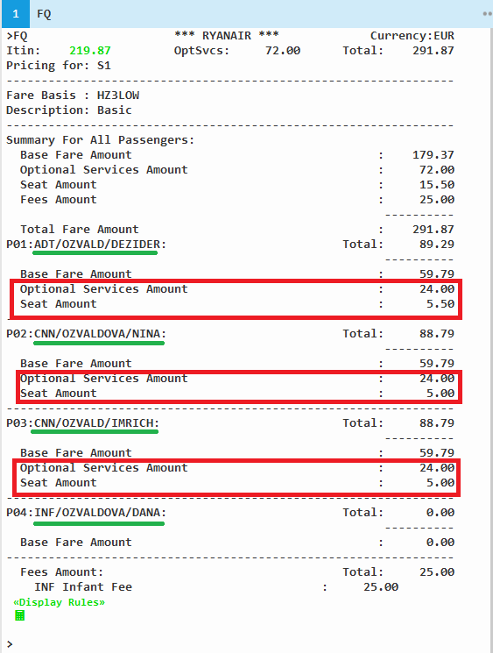

Po ocenení prichádza zadanie formy platby a tam je možnosť spaviť to krypticky
Debetná karta
ZF/CFR/DC/VI5555444433332222/D0226/S123
Kreditná karta
ZF/CFR/CC/VI5555444433332222/D0226/S123

Alebo pomocou grafiiky cez customer information dospelej osoby a otvorí sa Vám tabuľka, záložka Payment , ktorú treba vyplniť , následne Apply a Save
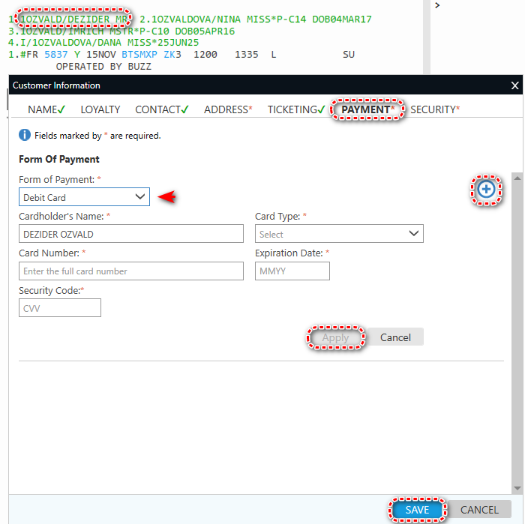

Posledným krokom je zadať vstup ER – tým vlastne všetko odíde do FR a prebehne rezervácia a platba zároveň.
Ak je všetko v poriadku tak Váš pnr zobrazí DI lines , ktoré obsahujú FR rezervačný kód a ceny + do inboxu obdržíte email potvrdenie priamo z Ryanairu .
Reálny príklad pnr v Smartpointe viď. nižšie
